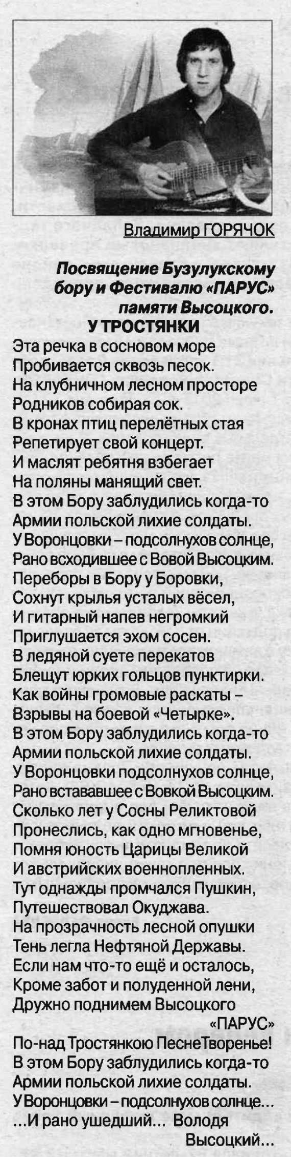**Горячок В. У тростянки / В. Горячок // Рос. провинция. - 2019. – 29 августа - С. 17.**